**Wohlfahrt- und Krankenpflegeverein Dürmentingen e. V.**

Wie oft ist im Gemeindeblatt der Satz zu lesen: „....überbrachte die herzlichsten Glückwünsche seitens des Wohlfahrt- und Krankenpflegevereins“ oder „….war nur möglich dank einer großzügigen Spende des Wohlfahrt- und Krankenpflegevereins“ usw.

Vielen ist unklar, welche Grundidee und welche Leistungen von diesem Verein ausgehen. Hier nun eine Ausführung:

Die Vereinsgründung erfolgte bereits im April 1975.

*„Wir haben viele Vereine in der Gemeinde. Wäre es nicht angemessen, einen Verein zu haben, der sich um kranke, bedürftige und ältere Menschen kümmert?“*

Mit dieser Idee ging Odilo Paul vor 45 Jahren an die Öffentlichkeit. Zusammen mit seiner Mutter Emma Paul, der die Kranken der Gemeinde am Herzen lagen, forcierte er die Gründung eines Vereins, der die Schwachstellen im Gemeindeleben auffangen sollte. Kranken helfen, älteren Menschen mit Rat und Tat zur Seite stehen, bei Notsituationen helfen, Nachbarschaftshilfen aufbauen, Altennachmittage anbieten, das sollten die zentralen Aufgaben des Vereins sein.

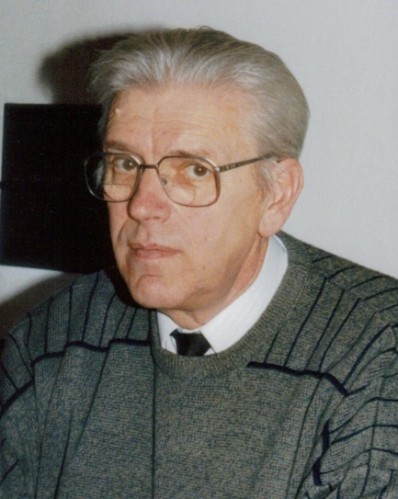

In den Heimatnachrichten stellte Odilo Paul einen Vereinsentwurf vor und lud zur Vereinsgründung in die „Krone“ ein – und überwältigend viele kamen. Als Gründungsmitglieder stellten sich damals folgende Persönlichkeiten zur Verfügung:

Vorsitzender: Odilo Paul, Stellvertreter: Karl Eisele

Rechner: Hermann Rehm, Stellvertreter: Paul Brobeil

Rechnungsprüfer: Hermann Müller und Josef Weber

Beisitzer: Otti Bachhofer, Josefine Renn, Klara Böll, Elfriede Schmid, Brunhilde Büttgen, Otto Wagner, und Paul Beck. Herr Pfarrer Ehrenfried bot seinen kirchlichen Beistand an.

Durch eine Spendeneinlage von 200 000 DM verfügte der Verein von Anfang an über angemessene finanzielle Mittel. Mit der Einstellung einer Krankenschwester wurde die aktive Arbeit aufgenommen. Zu ihrem Aufgabenbereich zählten alle sozialen und pflegerischen Aufgaben für Dürmentingen, Burgau und Hailtingen; Heudorf war zu dieser Zeit von den barmherzigen Schwestern aus dem Schloss noch bestens betreut.

Als dann die Sozialstation in Riedlingen gegründet wurde, war nach anfänglicher Integrierung die Stelle der eigenen Krankenschwester nicht mehr relevant und musste abgesetzt werden.

Der Verein engagierte sich in der Form weiter, dass er an die Sozialstation die anfallenden Pflegekosten für jene Patienten übernahm, die von der Pflegeversicherung weder Geld- noch Sachleistungen erhielten. Außerdem wurden die Kosten für Hilfsmittel wie Krankenbetten, Krankenstühle, Bettgalgen, Treppenlifte und ähnliches übernommen. Mit einer großzügigen Spende konnten an der Leichenhalle in Dürmentingen ein Windschutz mit herrlich gestalteten Bleiglasfenstern ermöglicht werden. Das durchscheinende Sonnenlicht leuchtet durch das Kunstwerk der bunten Scheiben und lässt diesen besonderen Platz der Ruhe erstrahlen.

Von Anfang an wurde großer Wert auf eine langfristige Sicherung der Finanzierung gelegt.

Durch unternehmerisch bedachte Vermögensverwaltung und damals noch hohe Sparzinsen konnte der Verein allein davon die laufenden Projekte unterstützen, so z. B. die Kosten für Kurse in häuslicher Krankenpflege, den Kauf von Waschmaschinen und Kühlschränken für Spätaussiedler im „Löwen“, Familien wurden gefördert durch die Übernahme von Kindergartenbeiträgen, auch Spenden an den Schülerchor, den Rentnerclub und den VDK für Ausflüge, an den SVD zum Kauf von Sportgeräten für das Seniorenturnen, Gutscheine für den Einsatz der Nachbarschaftshilfe u.v.m.

Bereits 1998 machte der Wohlfahrt- und Krankenpflegeverein gegenüber der Gemeinde die Zusage, dass diese mit einer zweckgebundenen Unterstützung zur Finanzierung einer Gemeinschaftseinrichtung in einer geplanten Seniorenwohnanlage in Höhe von damals 200 000 DM rechnen könne. Diese Aussage kommt jetzt in der „Lebendigen Ortsmitte“ zur Umsetzung.

Krankheitsbedingt übergab Odilo Paul im Jahr 2000 die Leitung des Vereins an seine Frau Barbara, die seither als 1. Vorsitzende mit den Organen der Vorstandschaft die Geschicke des Vereins im Sinne der Gründer gewissenhaft weiterführt.

Als Beispiel lässt folgende **Jahres-Aufstellung** die Kosten und Zuschüsse erahnen, die der Verein in den vergangenen 45 Jahren gestemmt hat:

Geburtstags- und

Jubiläumsgaben: 2.024,00 €

Seniorennachmittag: 1.543,00 €

Seniorenturnen: 820,00 €

Spielenachmittage usw. 770,00 €

Waldhüttenfest: 581,00 €

Seniorenausflug: 1.300,00 €

Unterstützung an

Pflegeleistungen 1.050,00 €

**8.088,00 €**

Wie glücklich dürfen sich die Menschen einer Gemeinde preisen, die von solchen Zuwendungen profitieren dürfen! Viele Kommunen beneiden uns um diese soziale Institution!

Die Differenz konnte in der Vergangenheit aus Zinserträgen erwirtschaftet werden. Beim aktuellen Zinsumfeld ist der Verein jetzt auf die Mitgliedsbeiträge angewiesen.

Wie einfach lässt sich durch 10 € Einzel- und 15 € Familienbeitrag etwas Gutes tun

**- von Hailtingern, von Heudorfern, von Dürmentingern und natürlich auch Burgauern für Menschen in der Gesamtgemeinde!**

**Werden Sie Mitglied!**

Der Mensch für sich allein vermag gar wenig und ist ein verlassener Robinson:

nur in der Gemeinschaft mit den anderen ist und vermag er viel.

**Arthur Schopenhauer**

Für den Verein: Marita Künzelmann

Formular Beitrittserklärung